

아두이노 프로젝트
스마트탁상시계

날 짜 : 2017. 02. 22. (수)
팀 명 : Team Hub
참석자 : 류원석, 정우주, 서보권
- 프로젝트 목표
  - 프로젝트 : 정사각형 모양의 스마트 탁상시계
  - 3면도와 기능
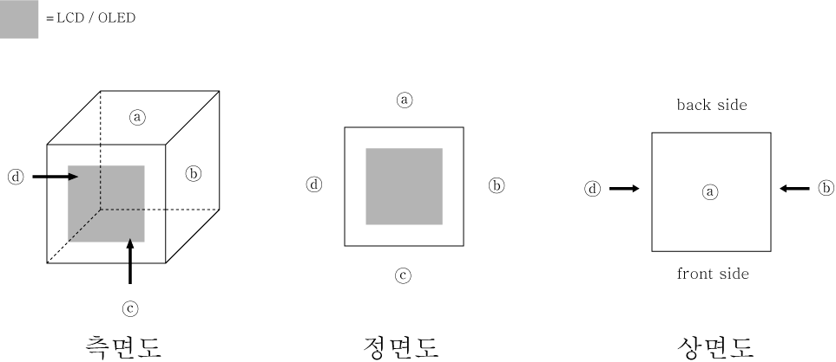
  - 기능
    - ⓒ가 지면에 닿을 경우 : 현재 시각 화면에 출력 + 현재 시각 음성 안내
    - ⓑ가 지면에 닿을 경우 : 날씨를 화면에 출력 + 날씨 음성 안내
    - ⓐ가 지면에 닿을 경우 : 알람 시각을 화면에 출력
    - ⓓ가 지면에 닿을 경우 : 페어링 기능 + 음성 안내

- 프로젝트 부품 선정 및 추가 부품 선정
  - LCD / OLED – 정우주 팀원이 선별 중.
  - 스피커 – Grove-Speaker / SeeedStudio
    - http://toolparts.co.kr/front/php/product.php?product_no=71197
  - 날씨 알림 기능을 위한 Wi-fi / 미정
  - 페어링을 위한 블루투스 / 미정
  - 음성인식을 위한 VR / 미정
- 개발 (이해가 안가면 꼭 연락을 주세요!!)
  - 아두이노 ~ 모듈 설계 및 기초 프로그램 코딩 : 류원석
  - 알람기능 구현 : 서보권
    - 외부함수로 구현할 것 (setup, loop 함수 밖에서 선언)
  - 아두이노 내에서 String -> char 배열 index 변경 : 정우주
    - 서양의 시간표기법을 현지화하기 위함(요일,일,월,년 -> 년,월,일,요일)
  - 코드작성 형식은 아래와 같이 통일.
C_YYMMDD**
    - C = R 류원석, J 정우주, S 서보권
    - 이후 ‘_’를 반드시 입력
    - YYMMDD 날짜를 표시. 예를 들어 2017년 1월 31일인 경우, 170131로 표기
    - **은 00부터 01, 02, 03, … 0부터 시작하여 1씩 증가
- 기타 사항
  - 차주 모임
    - *개강 이후 공통된 시간을 잡아야 하니 시간표를 단톡방에 올려주세요.
    - 시간 : 2017년 3월 *일 *요일 오후 2시 ~ 4시 (총 2 시간)
    - 장소 : 미정
    - 금액 : 1인당 2,000원 예상
  - 보권이형 과제
    - 코딩 열심히 하기
  - 모든 프로젝트 내용은 https://github.com/yws3073/Team-Hub 에 공유됩니다.
  - 기타 문의 사항은 언제든지 연락주세요.

